|  |  |  |
| --- | --- | --- |
| ADI : | KOÇ OKULU | NOT: |
| SOYADI: | **SOSYAL BİLGİLER 7. Sınıf** |
| SINIFI : 7- NO: | 2018-2019 ÖĞRETİM YILI I. DÖNEMI. YAZILI SINAVI |

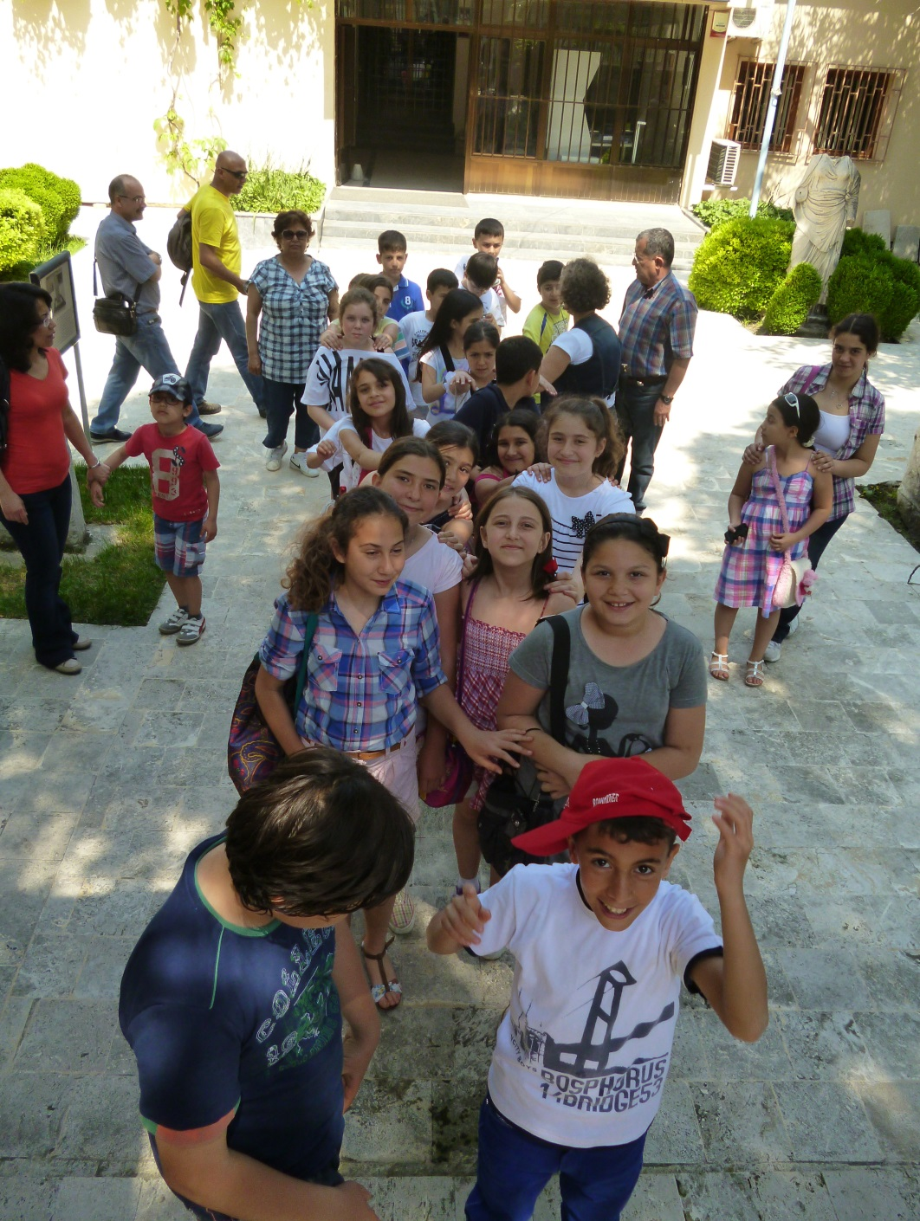

Herhangi bir konu ile ilgili fikirlerimi özgürce diğer insanlarla paylaşabilirim.

Evim benim özel alanımdır. Hiç kimse benden izin almadan evime giremez.

Çevremde gördüğüm olayları kitle iletişim araçları yoluyla kamuoyuyla paylaşırım.

Hiç kimse bana ait mektupları, yazıları ya da günlükleri benden izin almadan yayınlayamaz.

**A) 1-)Aşağıda bazı hak ve özgürlüklerle ilgili ifadeler verilmiştir. Bu ifadelerin hangi hak ve özgürlükle ilgili olduğunu boş bırakılan yere yazınız. ( 12 Puan )**

**2-)Aşağıdaki cümlelerin ben dili olanları ve sen dili olanları uygun olarak işaretleyiniz.(8 puan)**

|  |  |  |
| --- | --- | --- |
|  | **Ben dili** | **Sen dili** |
| Arkadaşlarınla anlaşamadığında üzülüyorum. |  |  |
| Derslerine daha fazla çalışmalısın. |  |  |
| Çok bencilsin, hep kendini düşünüyorsun. |  |  |
| Sınavlardan istediğin notu alamadığında üzülüyorum. |  |  |

**B) Aşağıda verilen bilgileri (D) veya (Y) olarak işaretleyiniz.(20 puan)**

1-( )‘Ben dili’ iletişimin olumlu olmasını sağlar.

2-( )Etkili iletişimde empati kurmak iletişimi olumsuz etkiler.

3-( )Emir vermek,suçlamak,öğüt vermek iletişimde yapılan hatalardır.

4-( )Osmanlı Devleti’nin Rumeli’deki ilk toprağı Çimpe Kalesi’dir.

5-( )İyi bir dinleyici konuşmacıyla göz temasından kaçınır.

6-( ) Osmanlı Devleti’ne ilk katılan beylik Karasioğulları Beyliğidir.

7-( )RTÜK gazetelerin yayınlarını denetleyen bir kuruluştur.

8-( )Osman Bey Bursa yı fethederek başkent yapmıştır.

9-( )1402 Ankara Savaşı’ndan sonra Osmanlı Devleti dağılma tehlikesi altında kalmıştır.

10-( )Kendini karşısındaki kişinin yerine koyak onun gibi düşünmeye empati denir.

**C)Aşağıda verilen soruların doğru cevaplarını verilen seçenekler içinden bulup işaretleyiniz.(12*5=60**

**1-)** Beyza, sürekli sözünü kestiği için Mehmet’e çok sinirlenmektedir.

**Beyza bu durum karşısında tavrını Mehmet’e en doğru şekilde nasıl ifade edebilir?**

1. Dinlemeyi bilmiyorsun!
2. Sürekli sözümü kesip durma!
3. Cümlelerimi tamamlayamadığımda canım sıkılıyor.
4. Bundan sonra ben de seni dinlemeyeceğim!

**2) En yaygın kullanılan kitle iletişim aracı olan televizyonun olumlu etkileri arasında aşağıdakilerden hangisi yer almaz?**

A) Çocukların şiddete eğilim göstermesine yol açması

B) Toplumsallaşmayı sağlaması

C) Dayanışma ve yardımlaşma duygularını geliştirmesi

D) Küresel sorunlarla ilgili bilgilenme sağlaması



**3)Düzeltme ve cevap yazısına verilen isim**

**aşağıdakilerden hangisi olabilir**?

A) Uyarı

c) Tekzip

B) RTÜK

D) Kınama

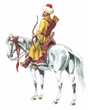

Ben Osmanlı ordusunda görevli bir askerim. Maaş almayız. Savaş zamanı orduya katılır, Savaş olmadığında bulunduğumuz köyün güvenliğini sağlarız.

**4)Yukarıdaki askerin anlatımına göre bu asker aşağıdaki Osmanlı askerlerinden hangisine mensuptur?**

a)Yeniçeriler b)Akıncılar c)Tımarlı Sipahiler d)Azaplar

**5)** “Osmanlı Devleti Kuruluş Döneminde Balkanlarda fethettiği topraklara doğudan getirdikleri Türkmen aileleri yerleştirmiştir.” **Bu bilgilerde verilen Osmanlı Devleti’nin politikası aşağıdakilerden hangisidir?**

A) Fetih B) İskan

C) Denge D) Devşirme

**6**. Osmanlı Devleti önceleri küçük bir beylik iken kısa sürede güçlü bir devlet haline gelmiştir

**Buna durumun sebepleri arasında aşağıdakilerden hangisi yer almaz?**

A)Fethettiği topraklardaki halka hoşgörülü davranması

B) Kurulduğu coğrafi konumun gelişmeye uygun olması

C) Yetenekli padişahların işbaşına gelmesi

D) Halktan yüksek vergiler alması

**7)Osmanlı Devleti’nin Kuruluş döneminde;**

I. Fethettiği yerlerde iskan politikası izlemesi

II. Devşirme sistemini uygulaması

III.Cihad ve gaza politikasını takip etmesi

IV.Fetret Devri’ni yaşaması

**gibi gelişmelerden hangilerinin, Anadolu’da siyasi otoritesinin sarsılmasına yol açtığı söylenebilir?**

A) Yalnız I                             B) Yalnız IV

C) I ve II                                D) II ve IV

***8)*Osmanlı Devleti aşağıdaki savaşlardan hangisini kaybedince batıdaki ilerleyişi durmuş ve fetret dönemine girmiştir?**

A)Ankara Savaşı                                     B)Koyunhisar Savaşı

C)Maltepe Savaşı                   D)1.Kosova Savaşı

**9-Ülkemizde Özel Radyo ve Televizyon Kuruluşları’nın denetlenmesini sağlayan kurum aşağıdakilerden hangisidir ?**  
A)TRT B)RTÜK C)PTT D)AA

**10)Aşağıdaki davranışlardan hangisi,doğru bir iletişim şeklidir ?**  
  
**A)**Recep’in sabah kalkar kalkmaz kimseye selam vermeye gerek duymaması  
**B)**Filiz’in okulda çalışan görevlilere “HAYIRLI SABAHLAR” demesi  
**C)**Öğretmenin bir şikayet üzerine öğrenciyi sorgulamadan cezalandırması  
**D)**Bir anne ve babanın çocuğunu dinler gibi davranması

**11)Aşağıdakilerden hangisi başarılı iletişim kurmamızı engelleyecek hareketlerden birisidir ?**

A) Göz iletişimi kurmak

B) Beden dilini dikkatli kullanmak

C) Gereksiz kelimelerden kaçınmak

D) Ses tonunu yüksek tutmak

**12)Aşağıdakilerden hangisi sadece işitsel olan kitle iletişim araçlarındandır?**

a) Televizyon

b) Gazete

c) Bilgisayar

d) Radyo

Sınav süreniz 40 dakikadır.

Hepinize başarılar dilerim. ☺

ESRA DEMİRÖREN